# 计算机 程序 和 Java的描述

## 1.1引言

1. 没有最好的语言，每种语言都有长处短处。

## 1.2什么是计算机

1. 计算机是存储和处理数据的电子设备。

## 1.3编程语言

### 1.3.1机器语言

1. 二进制代码的形式存在的一套内嵌的原子指令集。

### 1.3.2汇编语言

1. 汇编语言是机器语言的替代品，作为一种低级语言，降低了程序设计的难度，需要“汇编器”将汇编语言程序转换为机器代码。

### 1.3.3高级语言

1. 接近自然语言，易于学习和使用，需要编译器编译，无形中牺牲了执行效率。

## 1.4操作系统

## 1.5Java 万维网以及其他

## 1.6Java语言规范 API JDK和IDE

## 1.7一个简单的Java程序

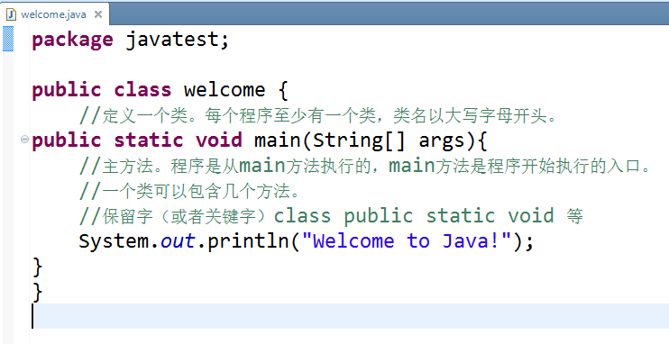

## 1.8创建 编译 和 执行Java程序

Java源程序保存为.java文件，编译为.class文件。.class文件由Java虚拟机（JVM）执行。

## 1.9程序设计风格和文档

良好的程序设计风格和适当的文档可以减少出错的几率，并且提高程序的可读性。

### 1.9.1正确的注释和注释风格

### 1.9.2正确的缩进和空白

保持一致的缩进风格会使程序更加清晰 易读 易于调试和维护。

### 1.9.3块的风格

块是由花括号围起来的一组语句。块的写法有两种常用方式：“次行风格”和“行尾风格”。

## 1.10程序设计错误

要点提示：程序设计的错误可以分为三类：语法错误，运行错误和逻辑错误。

### 1.10.1语法错误

在编译过程中出现的错误称为语法错误或编译错误。语法错误是由创建代码时的错误引起的，例如：拼错关键字，忽略必要的标点符号，或者左括号没有右括号。

### 1.10.2运行时错误

运行时错误是引起程序非正常中断的错误。输入错误是典型的运行时错误，当程序等待用户输入一个值，而用户输入了一个程序不能处理的值时，就会发生输入错误。另一个常见的运行错误是0作除数。

### 1.10.3逻辑错误

当程序没有按照预期的方式执行时就会发生逻辑错误。然而，查找逻辑错误就很富有挑战性。

### 1.10.4常见错误

常见错误一：遗漏右括号

常见错误二：遗漏分号

常见错误三：遗漏引号

常见错误四：命名拼写错误

## 1.11使用Net Beans开发Java程序

### 1.11.1创建Java工程

### 1.11.2创建Java类

### 1.11.3编译和运行类

## 1.12使用Eclipse开发Java程序

### 1.12.1创建Java程序

### 1.12.2创建Java类

### 1.12.3编译和运行类